Mvc 与 mvvm

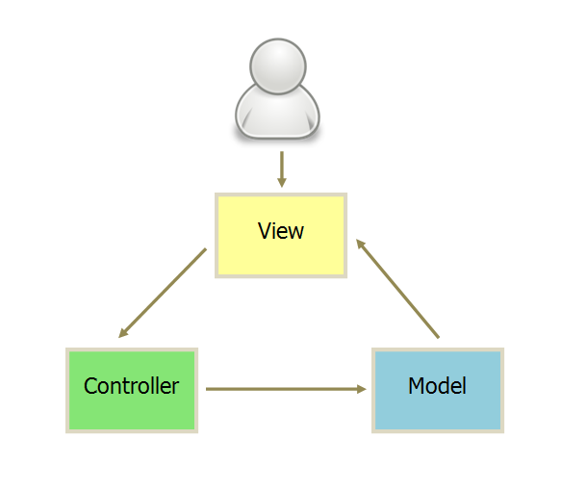

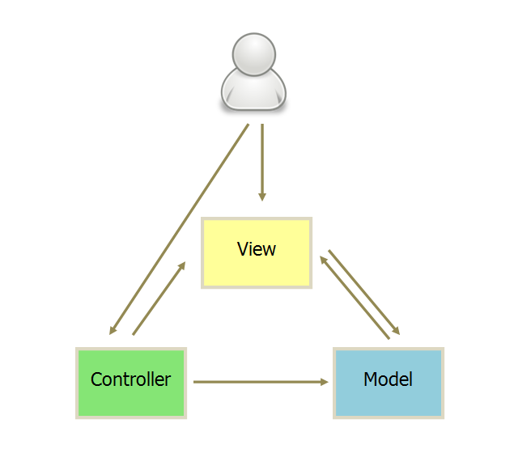 1. 用户可以向 View 发送指令（DOM 事件），再由 View 直接要求 Model 改变状态。

2. 用户也可以直接向 Controller 发送指令（改变 URL 触发 hashChange 事件），再由 Controller 发送给 View。

3. Controller 非常薄，只起到路由的作用，而 View 非常厚，业务逻辑都部署在 View。所以，Backbone 索性取消了 Controller，只保留一个 Router（路由器） 。

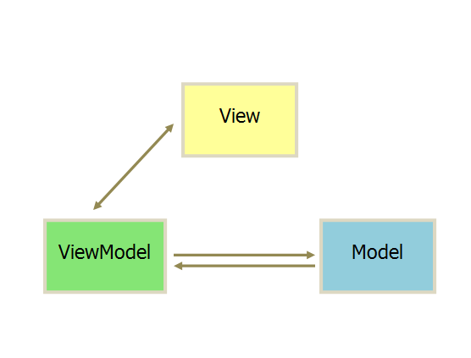

将 controller层换为 虚拟dom层